weber.floor 4736, Reaktionsharz-Versiegelung

Saint-Gobain Weber

Eigenschaften

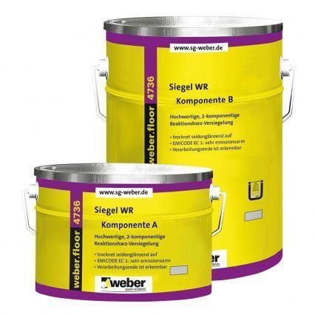

Eigenschaften

schnelltrocknend

Werkstoff

Reaktionsharz